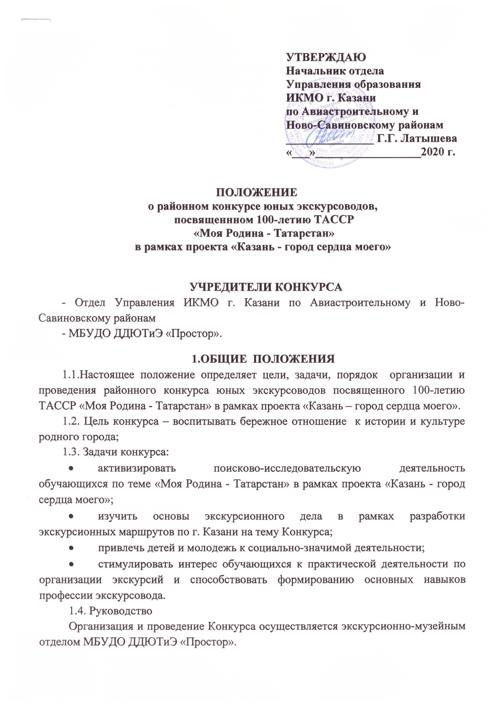

1.5. Районный конкурс юных экскурсоводов «Моя Родина - Татарстан» в рамках проекта «Казань - город сердца моего» проводится среди учащихся общеобразовательных учреждений (школ, гимназий, лицеев);
1.6. Оценка конкурсных экскурсионных проектов - осуществляется членами жюри, персональный состав которого формируется из специалистов «Экскурсионного центра» по подготовке профессиональных экскурсоводов по г. Казани.
1.7. Победители районного конкурса юных экскурсоводов «Моя Родина - Татарстан» (1-2 места по секциям: русская, татарская, английская) принимают участие в городском конкурсе юных экскурсоводов.
2. ПОРЯДОК ПРОВЕДЕНИЯ КОНКУРСА
2.1. Конкурс юных экскурсоводов на тему «Моя Родина – Татарстан» - проводится в 4 этапа:
1 этап - подача заявок (до 20.02.2020 г.)
2 этап – «Школа юного экскурсовода». Участникам конкурса необходимо прослушать цикл лекций по методике подготовки и проведения экскурсий (основы экскурсоведения). Консультации еженедельно по четвергам с 15.00 до 16.30 в МБУДО ДДЮТиЭ «Простор» каб. № 11, 2-ой этаж. Тел. для справок: 89274003956 –Зяблова Зоя Николаевна.
3 этап – заочный (подготовка материала) - поисково-исследовательская работа по теме конкурса: изучение краеведческой и специальной методической литературы; определение экскурсионных объектов, разработка экскурсионного маршрута и технологической карты.
2.2. Предлагаемые темы экскурсионных проектов:
- Знаменитые люди в Казани;
- Казань - спортивная столица России; Участники международных спортивных соревнований;
- Деятели науки, культуры России – гости Казани;
- Парки, скверы Казани – места отдыха и развлечений жителей и гостей Казани;
- Национальная кухня для гостей Казани (рестораны, кафе);
- Театры, музеи Казани – для знакомства и изучения культуры народов края.
4 этап - очный
Содержание очного этапа: юный экскурсовод должен будет представить фрагмент своей авторской экскурсии, продемонстрировав при этом владение методикой показа и рассказа, интерактивными формами подачи материала. Члены жюри – могут задавать вопросы.
2.3. Регламент защиты экскурсионного проекта - 7 минут. При себе иметь текст экскурсии, портфолио экскурсовода, презентацию с объектами маршрута на русском языке.
3. ЭКСПЕРТНАЯ КОМИССИЯ
3.1.Определяет критерии оценок конкурсных заданий и формы протоколов для оценки номинации;
3.2. Проводит оценку работ конкурсантов по разработанным критериям;
3.3. Определяет победителей и призёров Конкурса;
3.4. Направляет призеров районного конкурса на городской конкурс юных экскурсоводов.
4. УЧАСТНИКИ КОНКУРСА
4.1. В конкурсе юных экскурсоводов «Моя Родина - Татарстан» принимают участие учащиеся 7-11 классов общеобразовательных школ, гимназий, лицеев Ново-Савиновского района.
Конкурс будет проводиться 13.03.2020 г. с 14.00 до 17.00 в МБУДО ДДЮТиЭ «Простор» по адресу: ул. Адоратского 5а.
4.2.Победители (занявшие 1; 2; места в районном конкурсе) имеют право принять участие в городском конкурсе экскурсоводов, который состоится 04.04.2020 г. в ГДДТ им. А. Алиша (время консультаций и проведения конкурса будет сообщено дополнительно).

5. УСЛОВИЯ ПРОВЕДЕНИЯ КОНКУРСА
5.1. Для участия в Конкурсе необходимо представить заявку до 20.02.2020 г. по электронной почте cdutkprostor@mail.ru; телефон для справок:89274003956 Зоя Николаевна.
5.2. Документы на участие в конкурсе:
- Заявка - анкета (Приложение 1).
- Экскурсионный проект представляет собой оригинальное авторское произведение (Приложение 2).
5.3. Все сопроводительные документы представляются на русском языке.
Конкурсанты могут участвовать в работе следующих секций:
- татарской;
- русской;
- английской.
5.4. Оценка представленных работ
Результаты Конкурса отражаются в Протоколах членов жюри, подписанном всеми членами комиссии.

Примечание: Все возможные изменения по времени конкурса экскурсоводов будут сообщены дополнительно.

Приложение 1

Заявка

Заявка подается в электронном и письменном виде.

В заявке необходимо четко указать:
Фамилия и имя экскурсовода | Район | Школа | Класс | Педагог | Тема экскурсии | Секция | Контактный телефон | Е-mail

Подпись направляющей организации

Директор
М.П. « » 2020 г.

Приложение 2

- Полный текст экскурсии в распечатанном виде и на электронном носителе (приложение 3);
- Карта-схема маршрута с указанием направления движения и остановок для рассказа;
- Паспорт маршрута с указанием остановок и необходимого времени на движение и остановки (приложение 4);
- Экскурсионный проект должен сопровождаться информацией следующего содержания: полное наименование образовательного учреждения, Ф.И.О. участника конкурса, Ф.И.О. педагога - руководителя экскурсионного проекта, контактный телефон, е-mail.
- Портфель экскурсовода – комплект наглядных пособий, используемых в ходе проведения экскурсии, для создания зрительного представления о недостающих объектах показа.
Включает в себя: фотографии, карты, схемы, чертежи, рисунки образцы продукции и т.п. исходя из темы экскурсии.

Приложение 3

ТРЕБОВАНИЯ К СТРУКТУРЕ ЭКСКУРСИОННОГО ПРОЕКТА

1.Титульный лист
Образовательное учреждение(полное название);
Тема экскурсионного проекта (полное название);
ФИО участника конкурса(полностью);
Ф.И.О. педагога - руководителя проекта(полностью).
2. Введение
Обоснование темы экскурсии (цель)
Предполагаемая аудитория
Краткий план экскурсии
Список объектов показа
Продолжительность экскурсии в минутах
3. Полный текст экскурсии (печатная версия).
4. Подробный список использованных источников.
При использовании Интернет-ресурсов необходимо указывать адрес сайта и дату.
Приложение 4
ПАСПОРТ МАРШРУТА
Название экскурсии ____________________________________________________________________________________________________
Образовательное учреждение_________________________________________________
Ф.И.О. педагога - руководителя проекта________________________________________
Ф.И.О. участника конкурса___________________________________________________

 | №  п/п | Точки маршрута | Расстояние  от предыдущей точки  маршрута  (ед.измер.) | Предполагаемый  способ  передвижения | Время в пути  от предыдущей точки  (в мин.) | Объекты показа | Время рассказа  (в мин.) | Примечание
 | 1 | Место сбора
Остановки на маршруте | 2 | Начало экскурсии
Остановки на маршруте | 3
Остановки на маршруте | 4
Остановки на маршруте | 5…15
Остановки на маршруте |  | Окончание  Экскурсии
 |  | ИТОГО

Приложение 5

КРИТЕРИИ ОЦЕНКИ РАБОТЫ КОНКУРСАНТА

- Новизна работы с точки зрения оригинальности и авторской подборки материалов, | 5 баллов
- Соответствие названия экскурсии содержанию работы | 5 баллов
- Текст экскурсии, карта маршрута, маршрутный лист. | 5 баллов
- Организация маршрута в логической последовательности, полностью раскрывающей тему | 5 баллов
- Соблюдение техники безопасности в ходе экскурсии | 5 баллов
- Культура оформления маршрутного листа и карты маршрута с учетом транспортных условий и возможных вариантов перемещения. | 5 баллов
- Свободное владение теоретическим материалом, компетентность экскурсовода в вопросах содержания и методах ведения экскурсии. | 5 баллов
- Возможность дальнейшего практического использования материалов экскурсии в целом или ее частей. | 5 баллов
- Качество подготовки и презентации экскурсии | 5 баллов
- Личные качества экскурсовода: коммуникативность, культура речи, артистизм, умение правильно сочетать рассказ и показ. | 5 баллов

